****亦城亦嘉家园共有产权住房项目概况****

亦城亦嘉家园项目位于北京通州区马驹桥镇，项目四至为：东至通州物流园八号路，南至兴贸一街，西至通州物流园七号路，北至兴贸北街。

项目规划总建筑面积约20.56万平方米，其中共有产权房10.53万平方米，容积率2.3。项目住宅总套数1312套（含回迁房173套），共有产权房1139套，本次配售房源304套，分别为单套建筑面积约70-120平方米的一居至三居，销售均价25500元/㎡，全装修交房。

　（一）交通路网

轨道交通：地铁亦庄线经海路站。

公交路线：T28路、专47路、T29路融商三路北口。

（二）周边配套

医院：亦庄同仁医院、通州第二医院、北京中医药大学东方医院。

商场：百尚购物中心、马驹桥商业街、龙湖天街、大族广场、亦庄创意生活广场，城乡世纪广场、华联力宝购物中心。

学校：红黄蓝幼儿园、通州区马驹桥镇中心幼儿园、九年一贯制拔翠骏源学校、马驹桥中心小学、红星小学。

超市：和平门生鲜超市、华联生活超市、盒马邻里、京客隆超市、永辉超市等。

银行：中国农业银行、中国工商银行、交通银行、北京银行、兴业银行、平安银行、招商银行等。

公园：通明湖公园、马驹桥湿地公园、南海子公园。

（三）基础数据

亦城亦嘉家园共有产权住房地上建筑面积约12.46万平方米，其中共有产权房10.53万平方米，容积率为2.3，绿地率为30%。

亦城亦嘉家园住宅楼共20栋楼，其中19栋楼为共有产权住宅，分别为1号楼、2号楼、3号楼、4号楼、5号楼、6号楼、7号楼、10号楼、11号楼(不含回迁房部分）、12号楼(不含回迁房部分）、13号楼、14号楼、15号楼、16号楼、17号楼、18号楼、19号楼、20号楼、21号楼、22号楼（回迁房）；各住宅楼单元为一梯两户和两梯两户设计。

 1号楼共3个单元。建筑层数为地下两层，地上十一层，建筑高度32.6米，层高为2.9米，全部为共有产权住房，66套。

2号楼共2个单元。建筑层数为地下三层，地上十五层，建筑高度44.2米，层高为2.9米，全部为共有产权住房，60套。

3号楼共4个单元。建筑层数为地下三层，地上十一层，建筑高度32.6米，层高为2.9米，全部为共有产权住房，88套。

4号楼共4个单元。建筑层数为地下两层，地上十一层，建筑高度32.6米，层高为2.9米，全部为共有产权住房，88套。

5号楼共2个单元。建筑层数为地下两层，地上十五层，建筑高度44.2米，层高为2.9米，全部为共有产权住房，60套。

6号楼共3个单元。建筑层数为地下三层，其中1、2单元，地上九层，建筑高度26.8米，层高为2.9米，3单元地上七层，建筑高度21米，层高为2.9米，全部为共有产权住房，59套。

7号楼共4个单元。建筑层数为地下三层，其中1、2单元，地上八层，建筑高度23.9米，层高为2.9米，3、4单元，地上九层，建筑高度26.8米，层高为2.9米，全部为共有产权住房，68套。

10号楼共3个单元。建筑层数为地下三层，其中1、2单元，地上六层，建筑高度18.1米，层高为2.9米，3单元，地上七层，建筑高度21米，层高为2.9米，全部为共有产权住房，38套。

11号楼共2个单元。建筑层数为地下三层，地上十五层，建筑高度44.2米，层高为2.9米，除首层东侧两户、西侧一户物业用房和回迁房外，其它部分为共有产权住房，58套。

12号楼共2个单元。建筑层数为地下三层，地上十五层，建筑高度44.2米，层高为2.9米，除首层整层商服和回迁房外，其它部分为共有产权住房，32套。

13号楼共4个单元。建筑层数为地下三层，其中1、2、3单元，地上七层，建筑高度21米，层高为2.9米，4单元，地上五层，建筑高度15.2米，层高为2.9米，全部为共有产权住房，52套。

14号楼共2个单元。建筑层数为地下两层，地上十二层，建筑高度35.5米，层高为2.9米，全部为共有产权住房，48套。

15号楼共4个单元。建筑层数为地下三层，地上十一层，建筑高度32.6米，层高为2.9米，全部为共有产权住房，88套。

16号楼共4个单元。建筑层数为地下三层，其中1、2单元，地上九层，建筑高度26.8米，层高为2.9米，3、4单元，地上八层，建筑高度23.9米，层高为2.9米，全部为共有产权住房，68套。

17号楼共2个单元。建筑层数为地下三层，地上十四层，建筑高度41.3米，层高为2.9米，全部为共有产权住房，56套。

18号楼共3个单元。建筑层数为地下三层，其中1、2单元，地上八层，建筑高度23.9米，层高为2.9米，3单元地上五层，建筑高度15.2米，层高为2.9米，全部为共有产权住房，50套。

19号楼共4个单元。建筑层数为地下三层，地上十一层，建筑高度32.6米，层高为2.9米，全部为共有产权住房，88套。

20号楼共2个单元。建筑层数为地下两层，地上五层，建筑高度15.2米，层高为2.9米，全部为共有产权住房，20套。

21号楼共4个单元。建筑层数为地下三层，地上七层，建筑高度21米，层高为2.9米，除首层东侧四户为小型商服外，全部为共有产权住房，52套。

22号楼共2个单元。建筑层数为地下三层，其中1单元，地上十五层，建筑高度44.2米，层高为2.9米，2单元，地上十四层，建筑高度41.3米，层高为2.9米，全部为回迁房。

户型情况：

A1（A1反）户型（两居室）：建筑面积约90㎡，共780户。户型位于1号楼1单元1—11层、1号楼1单元2—11层、1号楼2单元2—11层、1号楼2单元1—11层、1号楼3单元1—11层、1号楼3单元2—11层、3号楼1单元2—11层、3号楼1单元1—11层、3号楼2单元1—11层、3号楼2单元2—11层、3号楼3单元2—11层、3号楼3单元1—11层、3号楼4单元1—11层、3号楼4单元2—11层、4号楼1单元2—11层、4号楼1单元1—11层、4号楼2单元1—11层、4号楼2单元2—11层、4号楼3单元2—11层、4号楼3单元1—11层、4号楼4单元1—11层、4号楼4单元2—11层、6号楼1单元1-9层、6号楼2单元1—9层、6号楼3单元1—7层、7号楼1~2单元1—9层、7号楼3~4单元1—8层、10号楼1~2单元1—6层、10号楼3单元1—7层、13号楼1~3单元1—7层、13号楼4单元1—5层、15号楼1~4单元1—11层、16号楼1~ 2单元1—9层、16号楼3~4单元1—8层、18号楼1单元1—8层、18号楼2单元1—8层、18号楼3单元1—5层、19号楼1~4单元1—11层、20号楼1~2单元1—5层、21号楼1~2单元2—7层、21号楼3单元1—7层、21号楼4单元1—7层。

窗户为铝合金材质，起居室门窗洞口宽约2.4米，高约1.7米；主卧窗洞口宽约1.7米，高约1.5米；次卧室窗洞口宽约1.5米，高约1.5米；厨房窗洞口宽约1.5米，高约1.5米；卫生间窗洞口宽约0.7米，高约1.5米，卫生间为暗卫；本户型主卧有封闭阳台。

A2户型（两居室）：建筑面积约90㎡，共17户。户型位于6号楼2单元1—9层、18号楼2单元1—8层。窗户为铝合金材质，起居室门窗洞口宽约2.4米，高约1.7米；主卧窗洞口宽约1.7米，高约1.5米；次卧室窗洞口宽约1.5米，高约1.5米；厨房窗洞口宽约1.5米，高约1.5米；卫生间窗洞口宽约0.7米，高约1.5米，卫生间为暗卫；本户型主卧有封闭阳台。

A3户型（两居室）：建筑面积约90㎡，共15户。户型位于6号楼2单元2—9层、18号楼2单元2—8层。窗户为铝合金材质，起居室门窗洞口宽约2.4米，高约1.7米；主卧窗洞口宽约1.7米，高约1.5米；次卧室窗洞口宽约1.5米，高约1.5米；厨房窗洞口宽约1.5米，高约1.5米；卫生间窗洞口宽约0.7米，高约1.5米，卫生间为暗卫；本户型主卧有封闭阳台。

B1（B1反）户型（三居室）：建筑面积约120㎡，共112户。

本户型位于2号楼1—15层、5号楼1—15层、14号楼1—12层、17号楼1—14层。窗户为铝合金材质，起居室门窗洞口宽约2.4米，高约1.7米；主卧窗洞口宽约1.7米，高约1.5米；次卧室一窗洞口宽约1.5米，高约1.5米；次卧室二窗洞口宽约1.5米，高约1.5米厨房窗洞口宽约1.5米，高约1.5米；卫生间窗洞口宽约0.7米，高约1.5米，卫生间为暗卫；本户型主卧有封闭阳台。

B2（B2反）户型（三居室）：建筑面积约120㎡，共108户。

本户型位于2号楼2—15层、5号楼2—15层、14号楼1—12层、17号楼住宅楼1—14层。窗户为铝合金材质，起居室门窗洞口宽约2.4米，高约1.7米；主卧窗洞口宽约1.7米，高约1.5米；次卧室一窗洞口宽约1.5米，高约1.5米；次卧室二窗洞口宽约1.5米，高约1.5米厨房窗洞口宽约1.5米，高约1.5米；卫生间窗洞口宽约0.7米，高约1.5米，卫生间为暗卫；本户型主卧有封闭阳台。

C1（C1反）户型（两居室）：建筑面积约75㎡，共32户。

C1户型位于11号楼1单元1—15层、12号楼住宅楼1单元11—12层。C1反户型位于11号楼2单元1—15层。窗户为铝合金材质，起居室门窗洞口宽约2.4米，高约1.7米；主卧窗洞口宽约1.7米，高约1.5米；次卧室窗洞口宽约1.5米，高约1.5米；厨房窗洞口宽约1.5米，高约1.5米；卫生间窗洞口宽约0.7米，高约1.5米，卫生间为暗卫；本户型主卧有封闭阳台。

C2（C2反）户型（一居室）：建筑面积约65㎡，共56户。

本户型位于11号楼1单元2—15层、11号楼2单元2—15层、12号楼1单元2—15层、12号楼2单元2—15层。窗户为铝合金材质，起居室门窗洞口宽约2.4米，高约1.7米；卧室窗洞口宽约1.7米，高约1.5米；厨房窗洞口宽约1.5米，高约1.5米；卫生间窗洞口宽约0.7米，高约1.5米，卫生间为暗卫；本户型起居室有封闭阳台。

C3户型（三居室）：建筑面积约105㎡，共2户。

本户型位于12号楼1单元11—12层。窗户为铝合金材质，起居室门窗洞口宽约2.4米，高约1.7米；主卧窗洞口宽约1.7米，高约1.5米；次卧室一窗洞口宽约1.5米，高约1.5米；次卧室二窗洞口宽约1.5米，高约1.5米厨房窗洞口宽约1.5米，高约1.5米；卫生间窗洞口宽约0.7米，高约1.5米，卫生间为暗卫；本户型主卧有封闭阳台。

A1a（A1a反）户型（一居室）：建筑面积约70㎡，共11户。

A1a户型位于1号楼1-3单元1层、3号楼1-4单元1层、4号楼1-4单元1层。A1a反户型位于1号楼1-3单元1层、3号楼1-4单元1层、4号楼1-4单元1层。窗户为铝合金材质，起居室门窗洞口宽约2.4米，高约1.7米；卧室窗洞口宽约1.7米，高约1.5米；厨房窗洞口宽约1.5米，高约1.5米；卫生间窗洞口宽约0.7米，高约1.5米，卫生间为暗卫；本户型起居室有封闭阳台。

A3a户型（一居室）：建筑面积约72㎡，共2户。

本户型位于6号楼2单元1层、18号楼2单元1层。窗户为铝合金材质，起居室门窗洞口宽约2.4米，高约1.7米；卧室窗洞口宽约1.7米，高约1.5米；厨房窗洞口宽约1.5米，高约1.5米；卫生间窗洞口宽约0.7米，高约1.5米，卫生间为暗卫；本户型卧室有封闭阳台。

B2a（B2a反）户型（两居室）：建筑面积约88㎡，共4户。

B2a户型位于2号楼2单元1层、5号楼2单元1层。B2a反户型位于2号楼1单元1层、5号楼1单元1层。窗户为铝合金材质，起居室门窗洞口宽约2.4米，高约1.7米；主卧窗洞口宽约1.7米，高约1.5米；次卧室窗洞口宽约1.5米，高约1.5米；厨房窗洞口宽约1.5米，高约1.5米；卫生间窗洞口宽约0.7米，高约1.5米，卫生间为暗卫。

　　注：以上数据最终以规划部门审批结果为准，如有变更开发单位将及时公告。

户型图示例

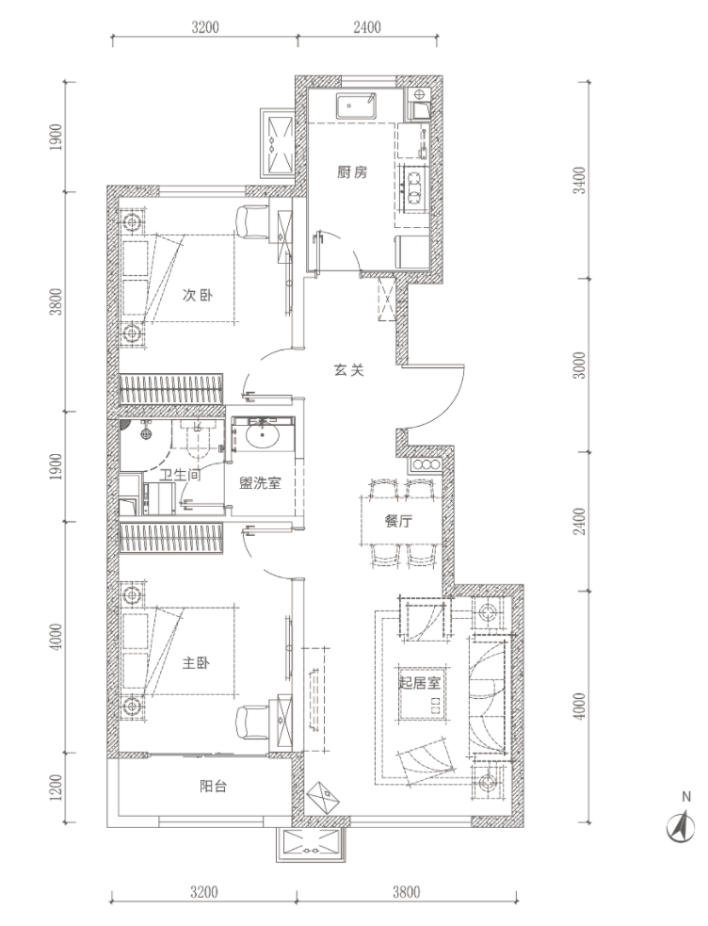

A1户型，建筑面积约89㎡

注：实测面积以最终测绘面积为准

户型位置位于：

1号楼1单元1—11层、1号楼1单元2—11层、1号楼2单元2—11层、1号楼2单元1—11层、1号楼3单元1—11层、1号楼3单元2—11层、3号楼1单元2—11层、3号楼1单元1—11层、3号楼2单元1—11层、3号楼2单元2—11层、3号楼3单元2—11层、3号楼3单元1—11层、3号楼4单元1—11层、3号楼4单元2—11层、4号楼1单元2—11层、4号楼1单元1—11层、4号楼2单元1—11层、4号楼2单元2—11层、4号楼3单元2—11层、4号楼3单元1—11层、4号楼4单元1—11层、4号楼4单元2—11层、6号楼1单元1-9层、6号楼2单元1—9层、6号楼3单元1—7层、7号楼1~2单元1—9层、7号楼3~4单元1—8层、10号楼1~2单元1—6层、10号楼3单元1—7层、13号楼1~3单元1—7层、13号楼4单元1—5层、15号楼1~4单元1—11层、16号楼1~ 2单元1—9层、16号楼3~4单元1—8层、18号楼1单元1—8层、18号楼2单元1—8层、18号楼3单元1—5层、19号楼1~4单元1—11层、20号楼1~2单元1—5层、21号楼1~2单元2—7层、21号楼3单元1—7层、21号楼4单元1—7层。

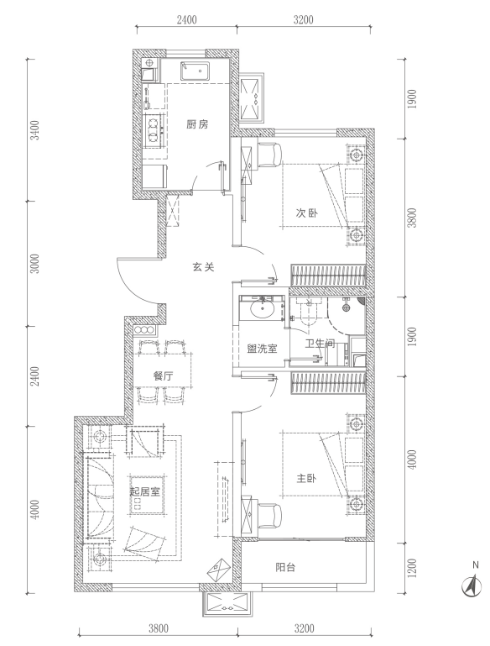

A1反户型，建筑面积约90㎡

注：实测面积以最终测绘面积为准

户型位置位于：

1号楼1单元1—11层、1号楼1单元2—11层、1号楼2单元2—11层、1号楼2单元1—11层、1号楼3单元1—11层、1号楼3单元2—11层、3号楼1单元2—11层、3号楼1单元1—11层、3号楼2单元1—11层、3号楼2单元2—11层、3号楼3单元2—11层、3号楼3单元1—11层、3号楼4单元1—11层、3号楼4单元2—11层、4号楼1单元2—11层、4号楼1单元1—11层、4号楼2单元1—11层、4号楼2单元2—11层、4号楼3单元2—11层、4号楼3单元1—11层、4号楼4单元1—11层、4号楼4单元2—11层、6号楼1单元1-9层、6号楼2单元1—9层、6号楼3单元1—7层、7号楼1~2单元1—9层、7号楼3~4单元1—8层、10号楼1~2单元1—6层、10号楼3单元1—7层、13号楼1~3单元1—7层、13号楼4单元1—5层、15号楼1~4单元1—11层、16号楼1~ 2单元1—9层、16号楼3~4单元1—8层、18号楼1单元1—8层、18号楼2单元1—8层、18号楼3单元1—5层、19号楼1~4单元1—11层、20号楼1~2单元1—5层、21号楼1~2单元2—7层、21号楼3单元1—7层、21号楼4单元1—7层。

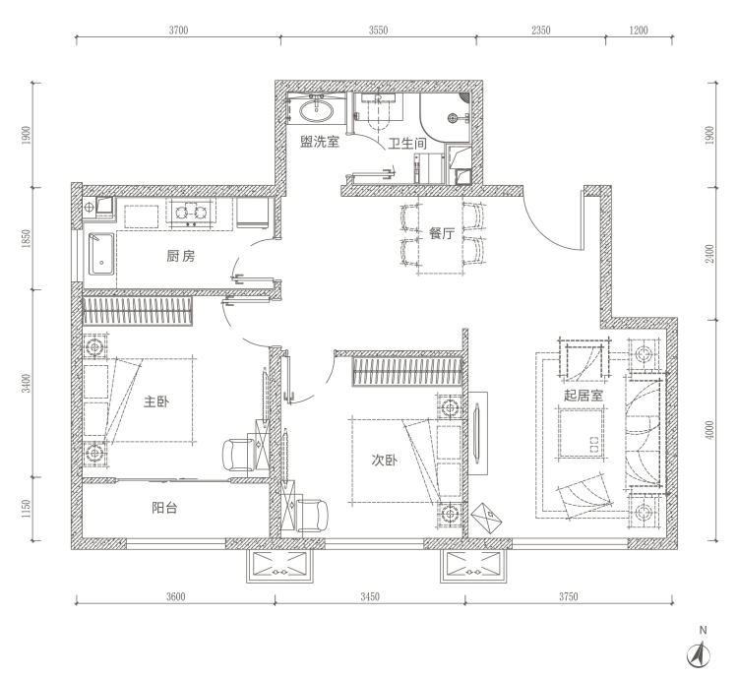

A2户型，建筑面积约90㎡

注：实测面积以最终测绘面积为准

户型位置位于：

6号楼2单元1—9层、18号楼2单元1—8层

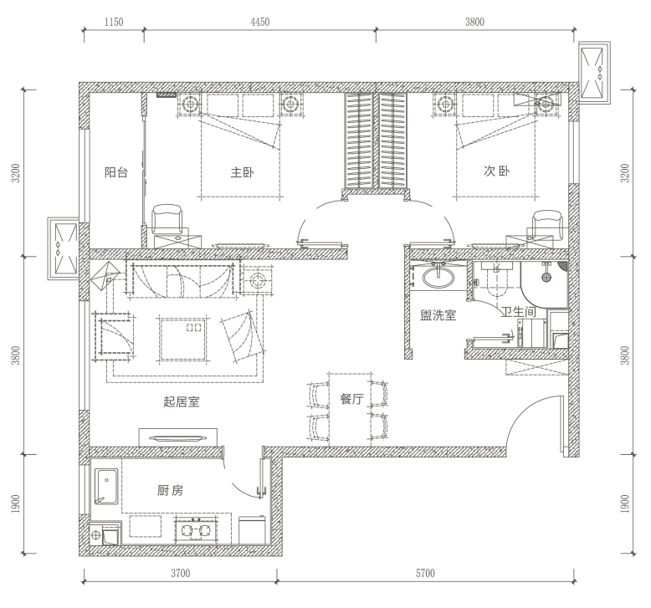

A3户型，建筑面积约90㎡

注：实测面积以最终测绘面积为准

户型位置位于：

6号楼2单元2—9层、18号楼2单元2—8层。

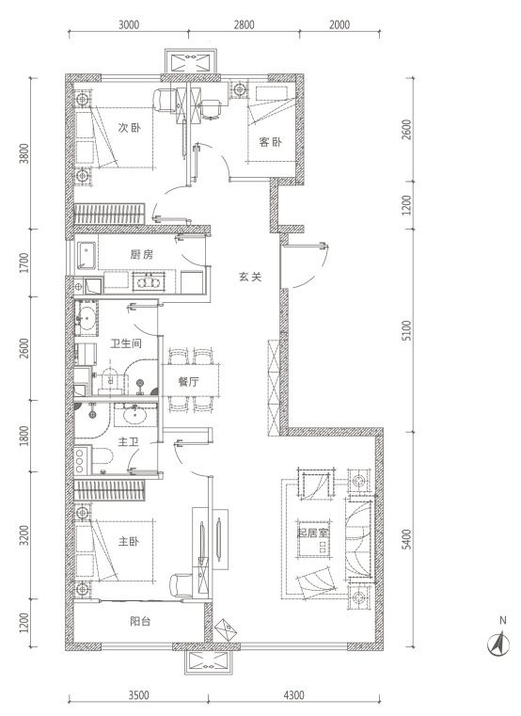

B1户型，建筑面积约120㎡

注：实测面积以最终测绘面积为准

户型位置位于：

2号楼1—15层、5号楼1—15层、14号楼1—12层、17号楼1—14层。

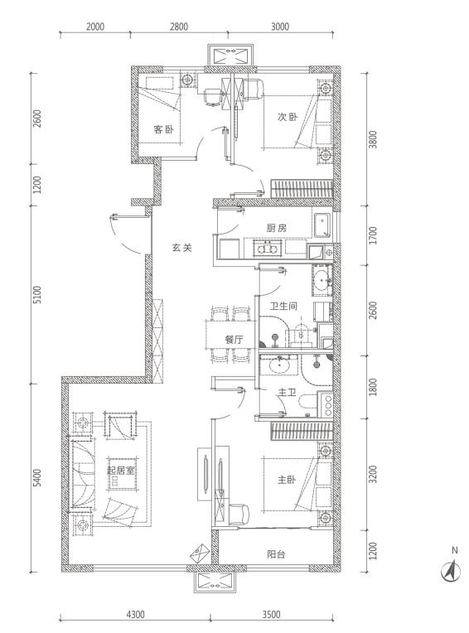

B1反户型，建筑面积约120㎡

注：实测面积以最终测绘面积为准

户型位置位于：

2号楼1—15层、5号楼1—15层、14号楼1—12层、17号楼1—14层。

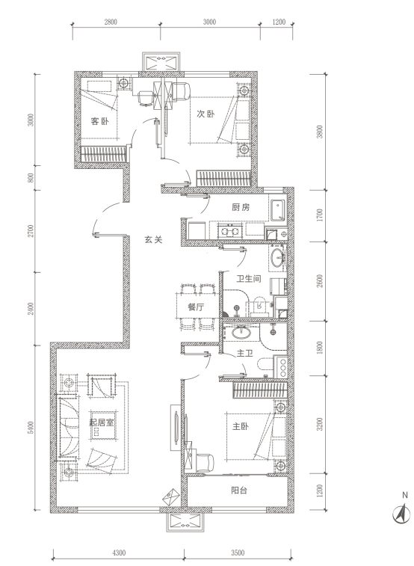

B2户型，建筑面积约120㎡

注：实测面积以最终测绘面积为准

户型位置位于：

2号楼2—15层、5号楼2—15层、14号楼1—12层、17号楼住宅楼1—14层 。

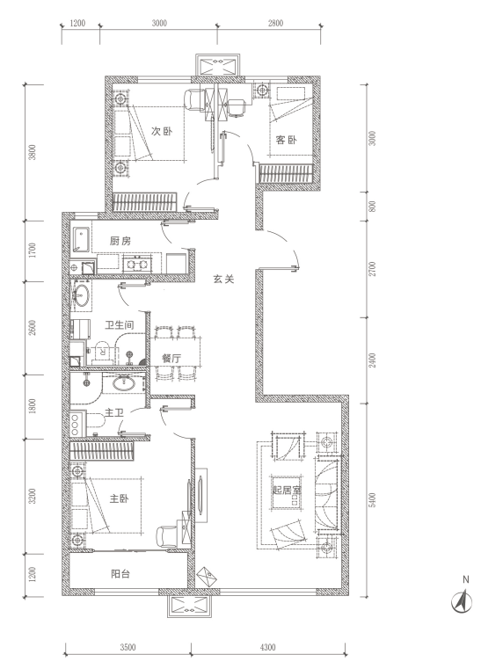

B2反户型，建筑面积约120㎡

注：实测面积以最终测绘面积为准

户型位置位于：

2号楼2—15层、5号楼2—15层、14号楼1—12层、17号楼住宅楼1—14层。

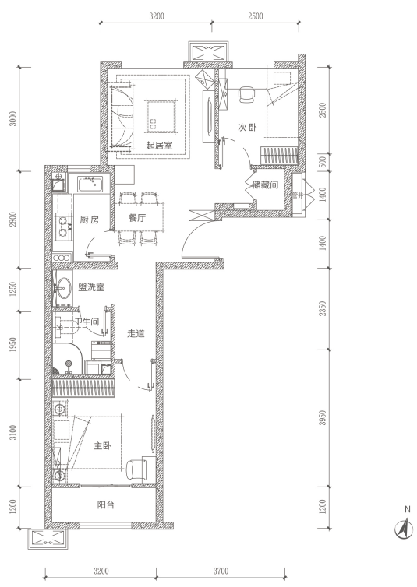

C1户型，建筑面积约75㎡

注：实测面积以最终测绘面积为准

户型位置位于：

11号楼1单元1—15层、12号楼住宅楼1单元11—12层。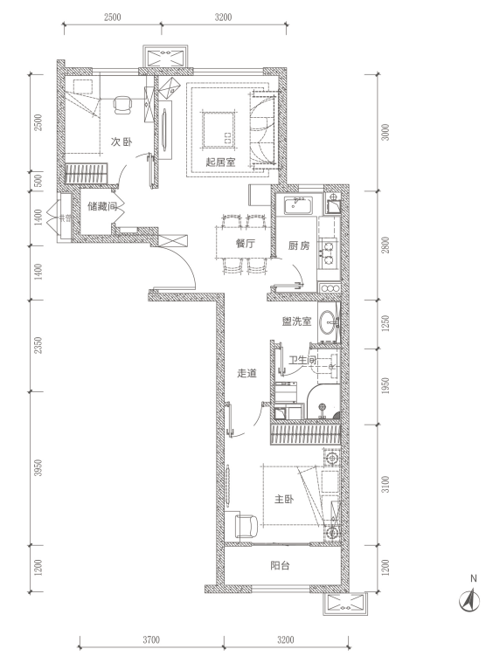

C1反，建筑面积约75㎡

注：实测面积以最终测绘面积为准

户型位置位于：

11号楼2单元1—15层。

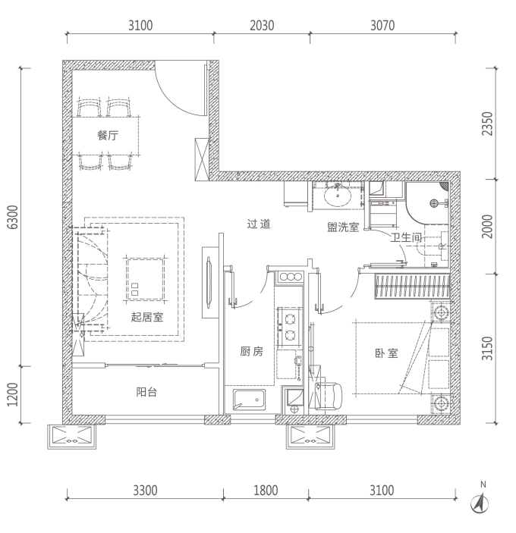

C2户型，建筑面积约65㎡

注：实测面积以最终测绘面积为准

户型位置位于：

11号楼1单元2—15层、11号楼2单元2—15层、12号楼1单元2—15层、12号楼2单元2—15层。

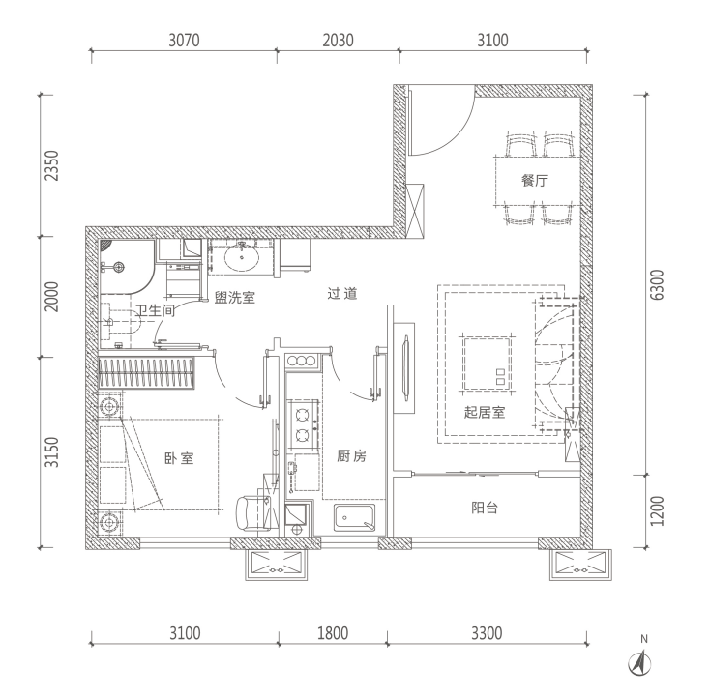

C2反户型，建筑面积约65㎡

注：实测面积以最终测绘面积为准

户型位置位于：

11号楼1单元2—15层、11号楼2单元2—15层、12号楼1单元2—15层、12号楼2单元2—15层。

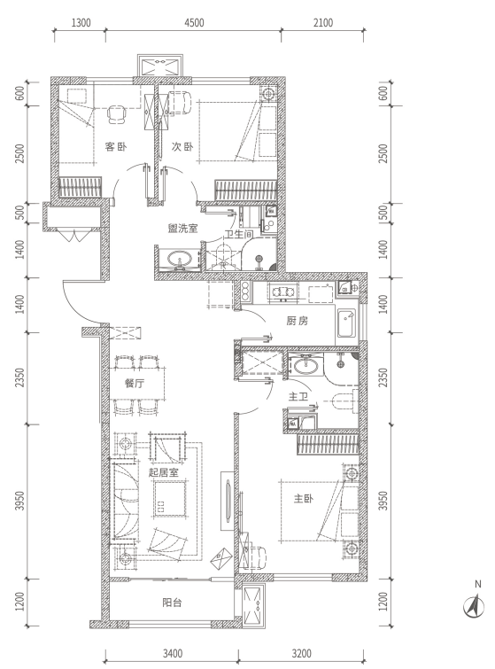

C3户型，建筑面积约105㎡

注：实测面积以最终测绘面积为准

户型位置位于：

12号楼1单元11—12层。

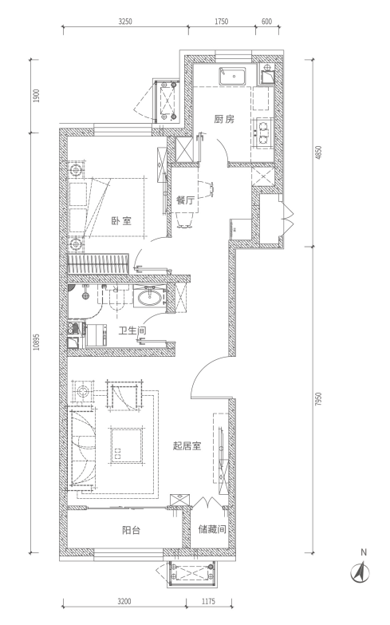

A1a户型，建筑面积约70㎡

注：实测面积以最终测绘面积为准

户型位置位于：

1号楼1-3单元1层、3号楼1-4单元1层、4号楼1-4单元1层。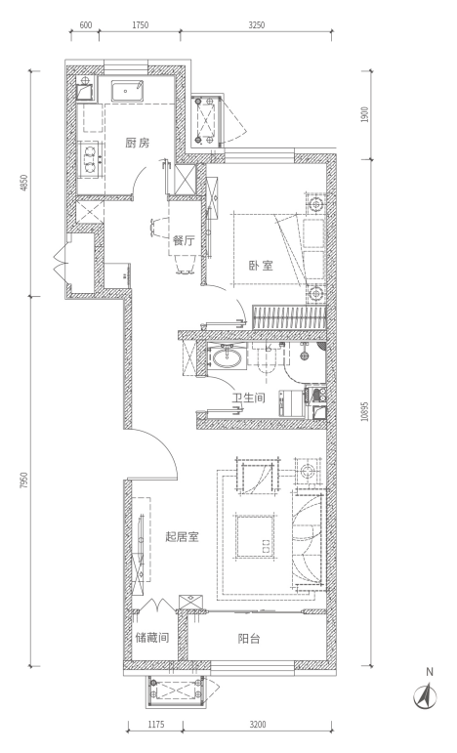

A1a反户型，建筑面积约70㎡

注：实测面积以最终测绘面积为准

户型位置位于：

1号楼1-3单元1层、3号楼1-4单元1层、4号楼 1-4单元1层。

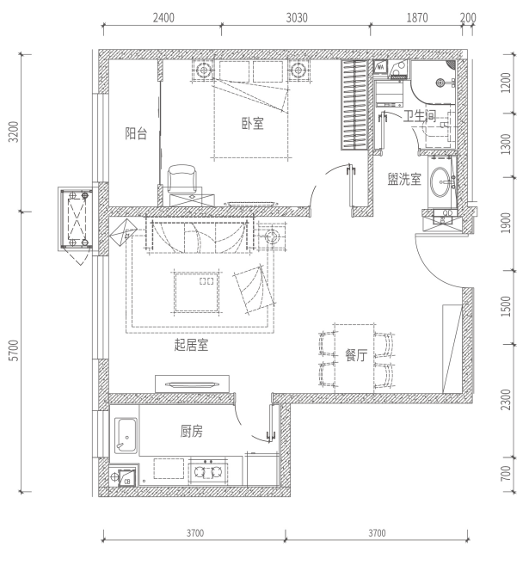

A3a户型，建筑面积约70㎡

注：实测面积以最终测绘面积为准

户型位置位于：

6号楼2单元1层、18号楼2单元1层。

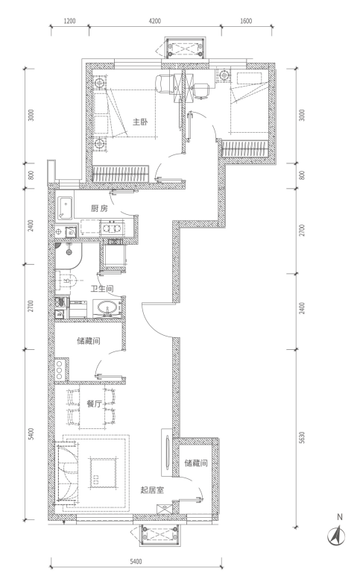

B2a户型，建筑面积约88㎡

注：实测面积以最终测绘面积为准

户型位置位于：

2号楼2单元1层、5号楼2单元1层。

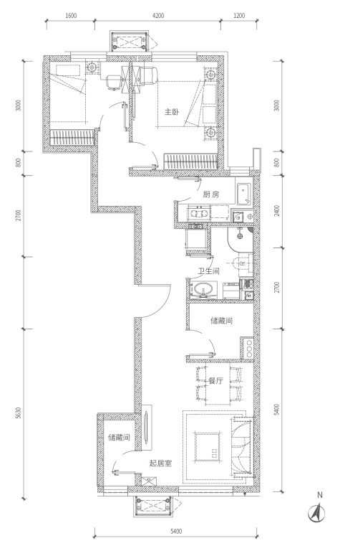

B2a反户型，建筑面积约88㎡

注：实测面积以最终测绘面积为准

户型位置位于：

2号楼1单元1层、5号楼1单元1层。

注：以上数据最终以规划部门审批结果为准，如有变更将及时公告。

项目区位图

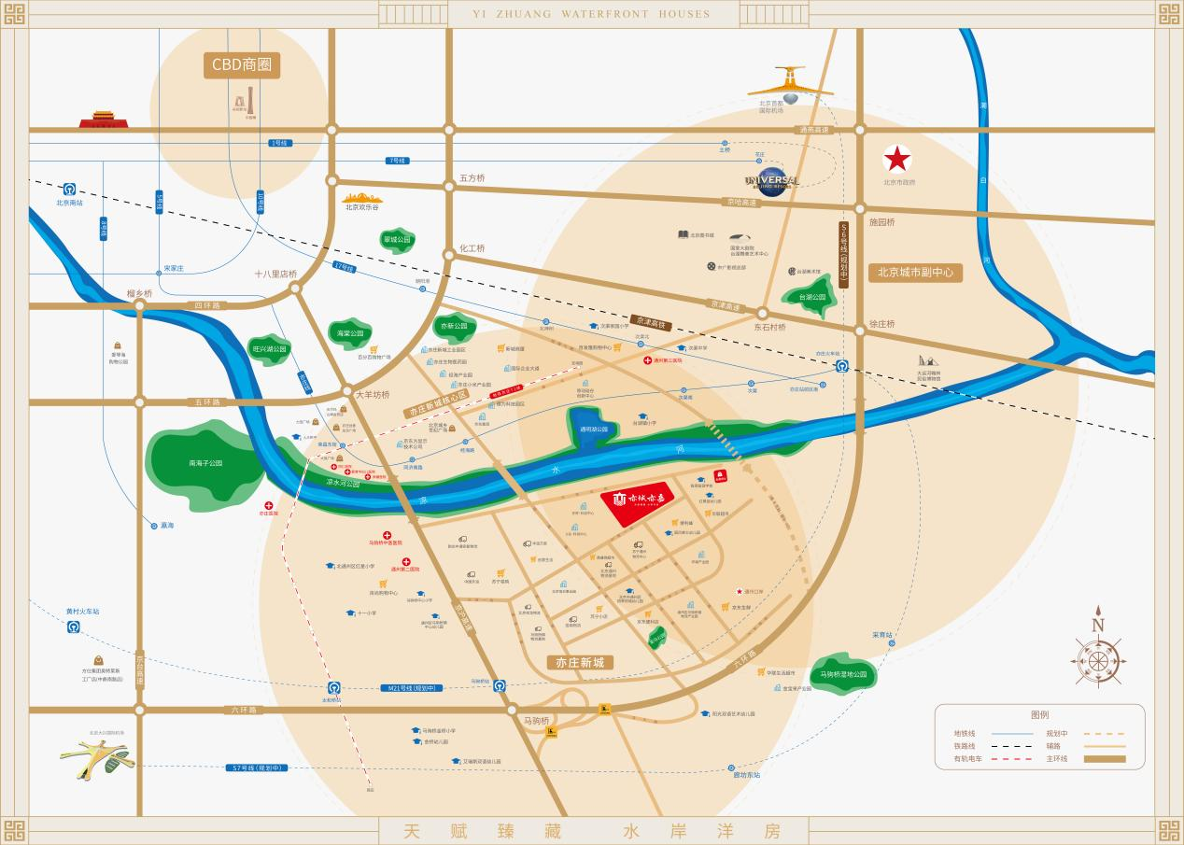

鸟瞰图

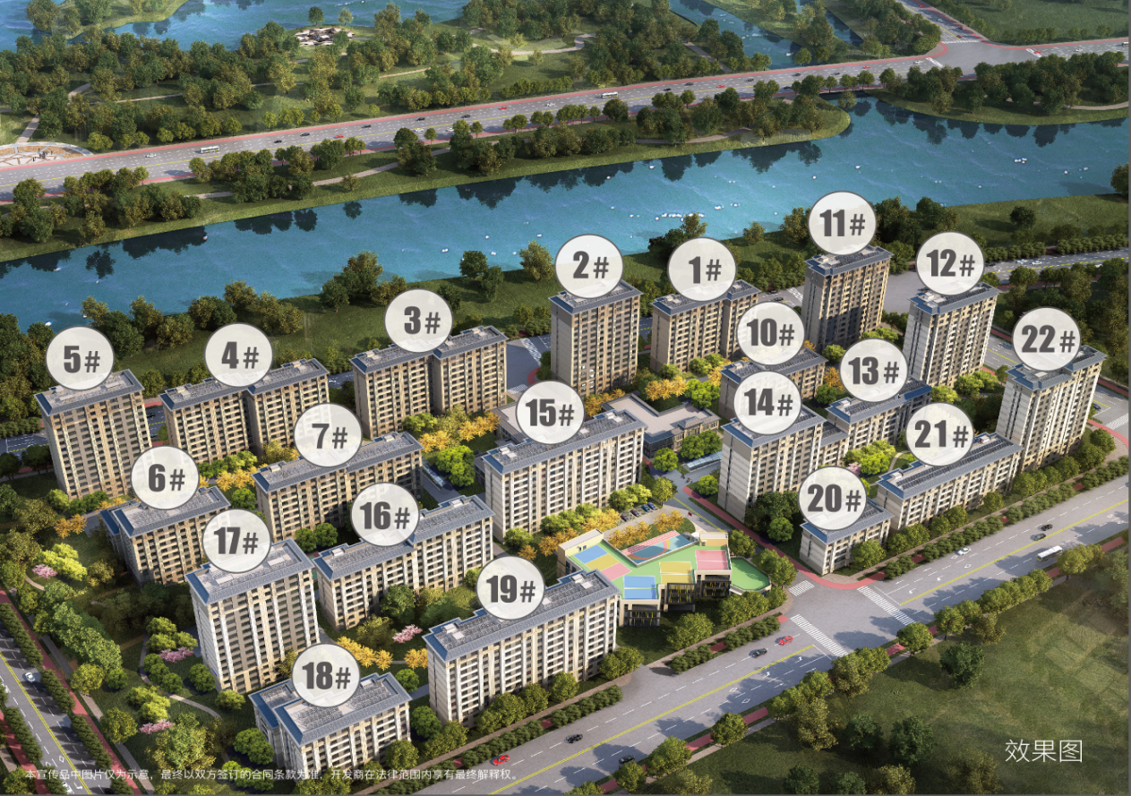

立面图

